80 лет системе профессионально-технического образования.
2 октября 2020 года исполняется 80 лет системе профессионально-технического образования в России. Это знаменательная дата не только для педагогического сообщества профессионального образования, но и для многих миллионов рабочих и служащих – выпускников ПТУ, техникумов и колледжей.
Из истории профтехобразования
Днем рождения системы профессионально-технического образования стало 2 октября 1940 года, когда был принят Указ Президиума Верхового Совета СССР «О государственных трудовых резервах СССР». В Указе были определены два типа учебных заведений:
- школы фабрично-заводского обучения (ФЗО) с 6-ти месячным сроком обучения для подготовки рабочих массовых профессий;
- ремесленные и железнодорожные училища для подготовки квалифицированных рабочих с двухгодичным сроком обучения.
Приём в них проводился путём призыва (мобилизации), а также в порядке добровольного набора молодёжи.
У Советского государства появилась возможность планомерно обеспечить народное хозяйство кадрами молодых рабочих. Идея «Государственных Трудовых Резервов» с честью выдержала испытание в годы Великой Отечественной войны. А в послевоенные годы на их плечи легла тяжесть восстановления разрушенного войной хозяйства.
За 80 лет система профтехобразования прошла непростой путь, претерпела множество реформ, перестроек и дополнений. За этот период учреждения профобразования подготовили для различных отраслей экономики миллионы квалифицированных кадров. Именно благодаря системе профтехобразования у молодежи просыпается интерес к реальным практическим знаниям и навыкам, которые необходимы в жизни и профессиональной деятельности.
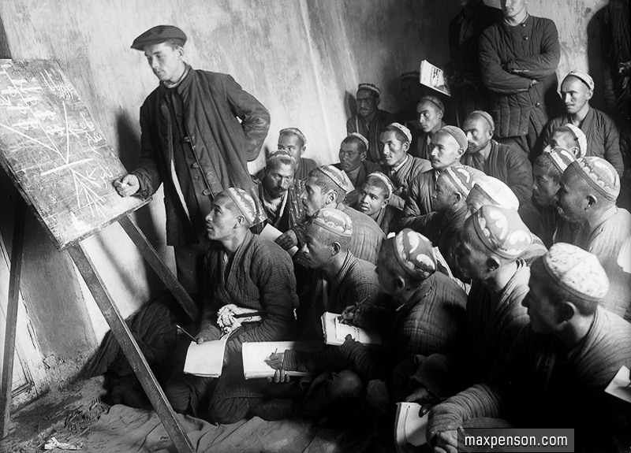
ПОДГОТОВКА РАБОЧИХ И ИНЖЕНЕРНО-ТЕХНИЧЕСКИХ КАДРОВ ДЛЯ НЕФТЯНОЙ ПРОМЫШЛЕННОСТИ ТАТАРСТАНА (1950 - 1970 гг.)
Ключевые слова: рабочие и инженерно-технические кадры, нефтяная промышленность, учебно-курсовые комбинаты, нефтяной факультет, буровые бригады, вышкомонтажники.
В статье рассматриваются вопросы подготовки рабочих массовых профессий и инженерно-педагогических кадров для созданного в 1950 г. объединения «Татнефть». Показана роль и значение в подготовке кадров учебными заведениями системы профессионально-технического образования, непосредственно на производстве и вновь созданными техникумами в нефтяных районах, геологическими факультетами КГУ и нефтяными факультетами КХТИ-КНИТУ в 1950 - 1970 гг.
После открытия в 1943 - 1948 гг. в юго-восточных районах Татарской АССР крупных месторождений нефти и постановления Совета Министров СССР от 28 апреля 1950 г. об образовании объединения «Татнефть» в сложнейшую проблему превратилось укомплектование новых нефтяных предприятий и строительных организаций квалифицированными кадрами и создание для них нормальных социально-бытовых условий. Отличительная особенность создания нефтяной промышленности Татарской АССР состояла в том, что нефтяное хозяйство республики создавалось с нулевой отметки в сложное послевоенное время, когда в гигантских масштабах стали развертываться работы по восстановлению разрушенного войной народного хозяйства страны. Создание мощной нефтяной промышленности стартовало в 1950-е гг. Развитие этой отрасли, так же, как нефтехимической промышленности, происходило на фоне потенциала Казанской химической научной школы, а также высшей школы.
В районах, где обнаружились богатые запасы нефти, не было ни материальных, ни кадровых ресурсов для добычи промышленной нефти. Нужно было одновременно строить сотни объектов производственной инфраструктуры (автомобильные и железные дороги, энергетические и ремонтно-механические мощности, трубопроводные коммуникации, строительные и транспортные организации и т.д.) и социальной инфраструктуры, укомплектовать вновь созданные нефтяные, строительные, транспортные и иные обслуживающие предприятия и организации квалифицированными рабочими и инженерно-техническими кадрами, создавать нормальные условия жизнеобеспечения людей включая строительство жилья, школ, медицинских учреждений, столовых, магазинов, клубов, бань, кинотеатров и других объектов социально-культурно-бытового назначения. Задачи укомплектования предприятий нефтяного хозяйства и строительных организаций кадрами специалистов и рабочих решались двумя путями. На начальном этапе они решались за счет перебазирования кадров этих отраслей из других нефтяных регионов страны. В 1950 - 1953 гг. основные нефтяные регионы страны были привлечены к участию в подборе специалистов и квалифицированных рабочих для нефтяных и строительных организаций Татарской АССР. В 1950 г. в распоряжение объединения «Татнефть» поступили 24 буровые и вышкомонтажные бригады из объединений «Краснодарнефть», «Башнефть», «Куйбышевнефть», «Пермнефть» и вместе со своей техникой и оборудованием .
Но все же основной состав рабочих и инженерно-технических работников предстояло подготовить и вырастить из местного населения. В июне 1952 г. Совет министров Татарской АССР и Крайком партии, обсудив вопросы комплектования предприятий нефтяной промышленности, приняли совместное постановление «Об организованном наборе рабочих для предприятий нефтяной промышленности Татарской АССР». Документ предусматривал формирование трудовых коллективов нефтяников, строителей, транспортников путем организованного набора рабочих из села и, в первую очередь, из ближайших районов. Всего на нефтяные предприятия, строительные и иные организации за 1951 - 1953 гг. из районов республики по всем источникам привлечения рабочей силы было направлено около 60 тыс. человек .В том же году было принято решение о создании на предприятиях и в строительных организациях нефтяных районов эффективной системы подготовки и переподготовки кадров с использованием всех форм и методов производственно-технического образования. Становление нефтяной промышленности в Татарстане требовало одновременного решения многих проблем для нормального функционирования всего комплекса объектов производственного и социального назначения.
Благодаря большой организаторской работе партийных и государственных органов, по экстренным мерам, предпринятым хозяйственными субъектами по внедрению новой техники и технологий, формированию трудовых коллективов к концу 1950-х гг. вышкомонтажниками был разработан и освоен поточный метод монтажа буровых вышек. В 1950 г. начинается подготовка квалифицированных рабочих для предприятий нефтяной промышленности, строительных и ремонтно-механических предприятий региона в учебных заведениях профессионально-технического образования республики. В сентябре 1950 г. к подготовке рабочих кадров для нефтяной промышленности приступило Бугульминское училище механизации сельского хозяйства №7. Здесь в трех группах начали подготовку крановщиков, бульдозеристов и буровиков скважин. С 1952 г. своих выпускников начали направлять на предприятия нефтяной промышленности профессионально-технические учебные заведения Казани, Зеленодольска и Елабуги. Так, Елабужское ремесленное училище №13 направило в объединение «Татнефть» 60 молодых рабочих-слесарей по ремонту автотракторной техники, а Казанское училище №1 передало нефтяным предприятиям 10 токарей, 19 слесарей по ремонту промышленного оборудования и 14 электромонтеров по монтажу и эксплуатации электрооборудования. Всего в 1952 г. учебными заведениями профессионально-технического образования в объединение «Татнефть» и трест «Татнефтестрой» было направлено 311 молодых квалифицированных рабочих. В 1954 г. для подготовки рабочих-нефтяников были открыты технические училища в Бугульме и Лениногорске, где велась подготовка рабочих по 6 специальностям. В Альметьевске, Бугульме и Азнакаево были открыты училища по подготовке рабочих-строителей.
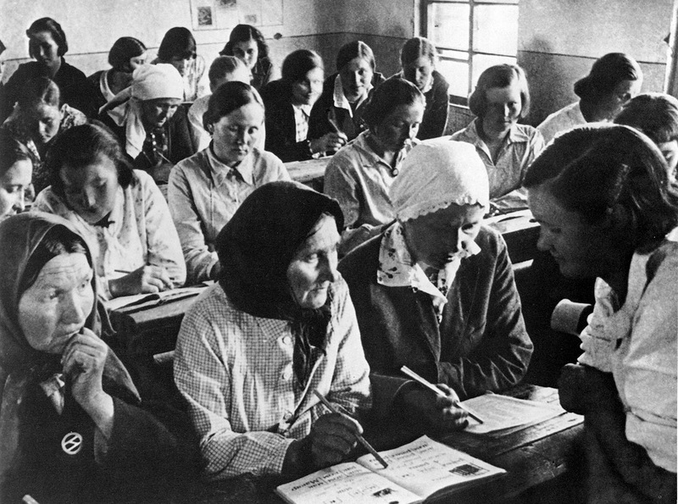
В 1952 - 1965 гг. учебными заведениями профессионально-технического образования на предприятия нефтяной промышленности, в строительные, транспортные и иные организации, обслуживающие нефтяную индустрию республики было направлено более 5 тыс. квалифицированных рабочих, в том числе около 1,5 тыс. рабочих-нефтяников по 8 специальностям .
В 1950 - 1960 гг. в республике была проделана большая работа по совершенствованию системы профессионально-технического образования, в числе первых в стране начата подготовка рабочих кадров на базе среднего образования. 6 сентября 1954 г. Совет министров Татарской АССР, обсудив вопрос «Об организации производственно-технической подготовки молодежи, окончившей средние школы, для работы на производстве», постановил организовать до 1 октября 1954 г. 10 технических училищ с контингентом приема в 1954 г. 1900 человек . Решение было связано с тем, что со второй половины 1950-х гг. усилился приток на производство выпускников средних школ. Как известно, с этого периода в городах начало осуществляться всеобщее среднее образование, и значительная часть выпускников средних школ шли на производство. С другой стороны, в связи с техническим прогрессом производства возрастали его потребности в работниках с высокой общеобразовательной подготовкой.
Однако в нефтедобывающих районах создание технических училищ, где велась подготовка квалифицированных рабочих на базе среднего образования, а также профессионально-технических учебных заведений, готовящих кадры для смежных и родственных предприятий, не получило широкого развития. В 1970 г. в республике функционировало лишь одно техническое училище, где велась подготовка квалифицированных рабочих для отрасли на базе среднего образования. Остались без ответа обращения правительства республики и местных органов власти к руководству объединения «Татнефть» об изыскании средств для открытия профессионально-технических учебных заведений с целью подготовки рабочих массовых профессий для предприятий нефтяной промышленности и сферы обслуживания.
По данным статистического управления республики, в 1977 г. число промышленно- производственных рабочих нефтедобывающей промышленности Татарской АССР составляло 675 человек, окончивших профессионально-технические учебные заведения. Они составляли 5,4% работавших, тогда как среди рабочих энергетической промышленности воспитанниками профессионально-технических учебных заведений являлись 15,5 %, химической и нефтехимической промышленности - 16,5%, предприятий машиностроения - 11,6 % и строительных организаций - 17,2 % . Рабочих в возрасте до 29 лет, выпускников профессионально-технических учебных заведений на предприятиях нефтяной промышленности было 8,7 %, машиностроения - 17,3%, энергетики - 19,4 %, химической и нефтехимической промышленности - 29,7 %, пищевой индустрии - 24,1 % и легкой промышленности - 34,6 %. Более внимательно относились к подготовке рабочих кадров в тресте «Татнефтепромстрой» (позднее объединение «Татнефтестрой»), строительно-монтажные коллективы которого занимались строительством объектов производственного и социального назначения в нефтяных районах республики. В 1960-е гг. в трех базовых училищах (ГПТУ) треста ежегодно велась подготовка до 800 квалифицированных рабочих-строителей по 18 профессиям. Средние профессионально-технические училища №14 г. Лениногорска и №31 г. Альметьевска по праву были признаны лучшими училищами республики, готовящими специалистов для строительных организаций и промышленности строительных материалов. С 1955 г. предприятия нефтяной промышленности республики отказались от приема рабочих, направляемых из других нефтяных регионов страны.
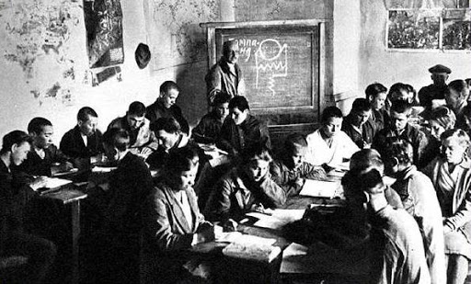
Методическим и материально-техническим центром подготовки квалифицированных рабочих-нефтяников стала школа буровых кадров, перебазированная в 1952 г. из Бугульмы в Альметьевск. Постепенно буровая школа наряду с подготовкой буровых кадров начала готовить рабочих других профессий, а также заниматься переподготовкой и повышением квалификации рабочих кадров. В 1952 г. школа буровых кадров выпустила 85 бурильщиков, 178 помощников бурильщика, 32 верховых рабочих и 130 дизелистов, которые распределились по трестам «Татбурнефть», «Бавлынефть» и «Альметьев-бурнефть» .
В 1960-е гг. была укреплена учебно-методическая и материально-техническая база Альметьевской школы буровых кадров. Сюда были направлены более десяти педагогов и специалистов с высшим образованием. С 1965 г. здесь начали подготовку мастеров для предприятий бурения, капитального ремонта скважин, добычи нефти и газа. В 1969 г. было введено в эксплуатацию пятиэтажное общежитие, а в 1970 г. - столовая на сто мест. Школа стала методическим центром подготовки и повышения квалификации рабочих нефтяных и строительных профессий. За 1952 - 1970 гг. здесь было подготовлено более 9 тыс. квалифицированных рабочих и мастеров по 23 нефтяным профессиям, а около 8 тыс. человек повысили свою производственную квалификацию.
Анализ кадровой политики объединения «Татнефть» в 1950 - 1970-е гг. позволяет сделать вывод, что в отличие от промышленных предприятий машиностроения, легкой, химической, нефтехимической промышленности и строительной индустрии на предприятиях нефтяной промышленности предпочтение отдавали подготовке рабочих кадров непосредственно на производстве.
На предприятиях отрасли начали создавать учебно-курсовые комбинаты, которые давали более глубокие знания как в области теории, так и практики. Первые учебно-курсовые комбинаты были созданы в 1954 г. в тресте «Альметьевбурнефть» и в управлении «Альметьевнефть». В 1960 г. в объединении «Татнефть» функционировали 8 учебно-курсовых комбинатов. В них за год были подготовлены 4850 квалифицированных рабочих .
В 1966 - 1967 гг. вопросы подготовки рабочих, повышения их общеобразовательного и профессионального уровня были изучены и обсуждены на пленумах Альметьевского горкома КПСС, на заседаниях бюро Лениногорского и Бавлинского райкомов партии. В выступлениях и постановлениях было отмечено, что наряду с подготовкой рабочих на производстве большое значение для предприятий имеет повышение их профессионального и общеобразовательного уровня в целом, так как результаты этой работы непосредственно влияют на рост производительности труда, качество продукции, культуру производства, трудовую и общественную активность рабочих .
С середины 1950-х гг. на нефтяных предприятиях республики получила широкое распространение такая форма повышения квалификации, как получение второй и смежной профессии. Операторы по добыче нефти, их помощники осваивали профессии мотористов, электромонтеров и машинистов-подъемников, а электросварщики осваивали навыки работы газовой сварки и т.д. Освоение вторых и смежных профессий позволяло освободить значительное количество рабочих, обслуживающих ту или иную установку, создавало необходимые условия взаимозамены. Если в 1957 г. в объединении вторым и смежным профессиям было обучено 511 человек, то в 1965 г. их число возросло до 1278 человек. Активно повышали квалификацию рабочие, в том числе путем освоения вторых и смежных профессий в НГДУ «Бавлынефть», «Альметьевнефть», «Лениногорскнефть» и в тресте «Татбур-нефть». Так, за 1951 - 1960 гг. в НГДУ «Бавлынефть» свою производственную квалификацию повысили 5219 человек.
Распространенной формой повышения производственной квалификации стали курсы целевого назначения и школы передового опыта и передовых методов труда. В 1961 г. в объединении «Татнефть» на курсах целевого назначения прошло обучение 2318 рабочих промышленного производственного цикла. В 1970 г. объединение «Татнефть» на подготовку, переподготовку и повышение квалификации рабочих непосредственно на производстве потратило 675 тыс. рублей. Всего за 1950 - 1970 гг. в объединении на различных курсах и школах повысили квалификацию более 90 тыс. человек. В то же время необходимо отметить, что планы не всегда соответствовали потребностям производственных коллективов, в деятельности ответственных служб не хватало аналитики и гибкости, необходимого количества и качества учебно-методических пособий, должного внимания соответствию теории и практики и т.д.
Учитывая, что в 1950-е гг. подавляющее большинство рабочих объединения «Татнефть» имели низкий образовательный уровень, партийные и государственные органы, а также руководители объединения приняли директивные документы, направленные на повышение образовательного уровня. Так, в 1952 г. из 8160 рабочих объединения 3297 (40% рабочих) имели неоконченное начальное и начальное образование и лишь 1,5 % (135 человек) имели среднее образование .В октябре 1954 г. вопросы обучения рабочей молодежи рассматривались на заседании исполкома Альметьевского городского Совета депутатов трудящихся. В 1955 г. в объединение было направлено директивное письмо Министерства нефтяной промышленности СССР, обязывавшее создать благоприятные условия для обучения молодых нефтяников в школах рабочей молодежи. В том же году в школе Альметьевска, открытой в 1953 г., было представлено здание на 350 ученических мест. С 1953 1954 учебного года школы рабочей молодежи начали работать в Бугульме, Лениногорске и Бавлах. Через восемь лет в двух школах рабочей молодежи г. Альметьевска обучались 810 человек, г. Бугульмы - 983, Лениногорска - 581 человек .
Несмотря на организационные, бытовые и материально-технические проблемы число нефтяников, обучающихся в школах рабочей молодежи за 1955 - 1965 гг. выросло более чем в 10 раз. Так, в 1955 - 1956 учебном году в них обучались 220 молодых нефтяников, в 1964 - 1965 учебном году 2907 рабочих объединения совмещали работу с учебой в школах рабочей молодежи. Если в 1955 г. около 30% рабочих нефтяников имели среднее и неоконченное среднее образование, то в 1965 г. число таких рабочих увеличилось до 58% . Вопросы обеспечения предприятий нефтяной промышленности специалистами высокой квалификации в рассматриваемый период занимали особое место в деятельности партийных и государственных органов. Отсутствие специальных технических учебных заведений вынуждало руководство республики и объединения «Татнефть» обращаться за помощью в вышестоящие партийные и государственные органы. До 1954 г. предприятия нефтяной промышленности специалистов с высшим техническим и среднетехническим образованием получали из других регионов по направлению Министерства нефтяной промышленности СССР и Министерства высшего и средне-специального образования страны.
Понимая сложность и актуальность проблемы, областной комитет партии и Совет Министров республики вышли с инициативой создания и открытия новых факультетов для подготовки специалистов высшей квалификации для предприятий нефтяной промышленности. В 1949 г. в Казанском государственном университете открывается геологический факультет, где по инициативе профессора Е.И. Тихвинского были введены курсы «Геология нефти и газа» и «Геофизические методы разведки». В 1952 - 1953 учебном году на факультете из 7 кафедр работало около 40 преподавателей, в том числе 4 профессора и 13 доцентов. Первый выпуск геологического факультета состоялся в 1952 г. Из 34 выпускников большинство распределялись на предприятия нефтяной промышленности Татарстана. С 1957 г. геологический факультет ежегодно выпускал от 150 до 300 специалистов и по праву занимал ведущее место в подготовке геологов и геофизиков для нефтяной промышленности страны. С середины 1960-х гг. около 70 % выпускников распределялись в Западную Сибирь, Казахстан и Среднюю Азию . В 1953 г. по инициативе республиканских партийных и государственных органов в Казанском химико-технологическом институте был открыт нефтяной факультет, который стал готовить инженеров по специальностям «Технология переработки нефти и газа» и «Машины и оборудование нефтеперерабатывающих заводов». Здесь впервые в стране начали готовить специалистов по нефтепромысловой химии. За 1958 - 1970-е гг. факультет подготовил 930 высококвалифицированных специалистов для нефтяной и нефтехимической промышленности.
В 1960 - 1961 учебном году в Альметьевске, Лениногорском и Бугульминском отделениях факультета обучались 416 студентов по трем специальностям. В Бугульминском отделении началась подготовка по специальности «Экономика и организация нефтяной и газовой промышленности». В 1961 г. был сделан первый выпуск. 38 работников объединения стали дипломированными специалистами. В дальнейшем прием студентов увеличился, и в 1965 г. на факультете обучались около 650 студентов. Ежегодно факультет выпускал 70 - 90 дипломированных специалистов. В 1969 г. нефтяная промышленность республики получила 92 инженера, в том числе 30 горных инженеров .
К сожалению, в дальнейшем Альметьевский заочный факультет несколько раз стоял на грани ликвидации. В 1990 г. вмешательство руководства объединения позволило сохранить филиал в форме завода-втуза. Когда в 1992 г. возникла новая угроза ликвидации Кабинет Министров Татарской АССР своим постановлением от 28.07.1992 г. на базе завода-втуза создает Альметьевский нефтяной институт. С этого момента начинается новый этап развития высшей школы нефтяников в Республике Татарстан.
В 1954 г. было принято решение об открытии в Альметьевске и рабочем поселке Новой Письмянке филиалов Октябрьского нефтяного техникума для подготовки специалистов среднего звена вечерней формы обучения. Задача была архисложной, ибо в 1950 г. на всем юго-востоке Татарстана не было ни соответствующей материально-технической базы, на контингента квалифицированных педагогических кадров. В 1954 - 1955 учебном году две группы студентов из числа наиболее опытных и имеющих се-ми-десятиклассное образование начали осваивать специальности «Эксплуатация нефтяных и газовых скважин» и «Бурение нефтяных и газовых скважин». В феврале 1958 г. постановлением Татарского Совнархоза Лениногорский филиал стал самостоятельным нефтяным техникумом с вечерней формой обучения, а Альметьевский филиал Октябрьского нефтяного техникума стал филиалом Лениногорского нефтяного техникума. В 1958 - 1959 учебном году в них обучались 449 человек. С 1966 - 1967 учебного года в Лениногорском нефтяном техникуме открылась дневная форма обучения и в нем начали готовить кадры среднего звена по специальностям «Техническое обслуживание и ремонт оборудования нефтяных и газовых промыслов» и «Монтаж и эксплуатация электрооборудования предприятий и гражданских знаний».
Расширялся и Альметьевский филиал. Ему были выделены 2 здания барачного типа. Техникум располагал 16 аудиториями, в том числе предметными кабинетами, оборудованными наглядными пособиями и техническими средствами обучения. Таким образом, с начала 1960-х гг. они стали основными поставщиками кадров среднего звена. Так, в 1966 г. Лениногорский нефтяной техникум выпустил 269 человек, а в 1969 г. - 549 специалистов среднего звена . Всего за 1966 - 1970 гг. техникум подготовил более двух тысяч мастеров добычи нефти, подземного и капитального ремонта скважин, механиков и др. В то же время необходимо отметить, что до середины 1960-х гг. подавляющее большинство специалистов со среднетехническим образованием были представлены нефтяными техникумами Башкирской АССР, Саратова, Краснодара, Грозного, Бугуруслана и Астрахани. Так, на 1.01.1960 г. из 1160 специалистов объединения со среднетехническим образованием лишь 12 % были выпускниками Лениногорского и Альметьевского нефтяных техникумов. Несмотря на усилия по обеспечению специалистами высшей квалификации предприятия объединения «Татнефть» в начале 1970-х гг. уступали нефтяникам Башкирии, Самары, Перми, Грозного и некоторых других регионов. Отчасти это было связано с недостаточным развитием в нефтяных районах республики объектов социальной инфраструктуры. Во-вторых, в 1960 г. среди молодых специалистов объединения около 60% были выпускниками вузов других регионов . Как известно, большинство из них, получив производственные навыки, рано или поздно покидали нашу республику.
Таким образом, в 1950 - 1970 гг. в республике была проделана большая организационно-методическая работа по созданию системы подготовки квалифицированных рабочих и инженерно-технических кадров для предприятий нефтяной промышленности, повышению их профессионального и образовательного уровня. Практика показала верность курсу на подготовку кадров из местного населения, которая была начата с середины 1950-х гг. К концу 1960-х гг. коллектив объединения «Татнефть» стал одним из лучших в системе нефтяной промышленности страны по таким показателям, как производительность труда и экономическая эффективность, внедрение новой техники и технологий в производственный процесс.

